**波动率微笑与偏斜**

波动率微笑与偏斜是一个期权交易中十分有趣的现象。每一个行权价的同月份期权都会对应一个隐含波动率，如果我们把横轴取为行权价，而纵轴取为隐含波动率，则我们可以发现隐含波动率关于行权价格的函数不是一条水平的直线，而是存在一种“微笑现象”（见图1）。

所谓波动率微笑(volatility smile)，是指虚值期权和实值期权(out of money和 in the money)的波动率高于平值期权(at the money)的波动率，使得波动率曲线呈现出中间低两边高的向上的半月形，形似一个微笑的嘴形，故称为波动率微笑。通常在海外外汇期权市场，我们更多会看到波动率微笑现象。

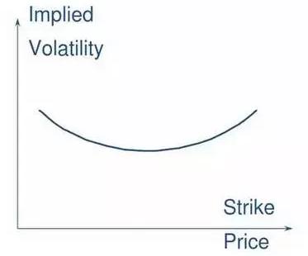

图1、波动率微笑

在大多数情况下，波动率并不总是微笑的，我们称之为波动率偏斜。波动率偏斜也分为两种，一是广义的波动率偏斜, 指的是各种形状的波动率曲线。二是狭义的波动率偏斜, 专指的低行权价的隐波高于高行权价隐波的波动率曲线。通常在海外股票期权市场，我们更多会看到波动率偏斜现象（见图2）。

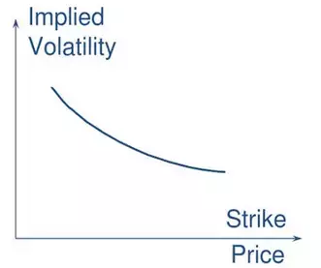

图2、波动率偏斜

造成波动率偏斜现象的原因解释主要有三种：

1.指数短期暴涨的概率要低于暴跌，比如指数短期上涨20%的概率微乎其微，短期下跌20%的事件却时有发生，市场交易者对下方的保护要求多于对上方投机的贪婪。

2.海外市场的投资经理偏好卖出较高行权价的认购期权进行备兑开仓，同时买入较低行权价认沽作股价下行风险的保险，这样的供需关系也就决定了低行权价期权具有高的隐含波动率，而高行权价期权具有低的隐含波动率。

3.隐含波动率可以视为市场未来收益的不确定性。股市下跌时将产生更多的恐慌与不确定性。比如，股价从100元跌到80元，跌幅达到20%，若之后再跌到60元，则跌幅会增至25%，继续往下跌相同绝对数，跌幅将越来越大；而上涨时反之，比如股价从100元上涨到120元，涨幅为20%，若之后继续上涨到140元，则涨幅会减至16.67%，继续往上涨相同绝对数，涨幅会越来越小。